[2016/07/18]
安金购二期产品需求

产品需求说明书

Design by：王良

文档修订记录
版本编号 | 修订时间 |  | 修订说明 | 作者 |  | 审核
V1.0 | 2016-07-18 |  | 创建版本 | 王良
V1.1 | 2016-07-21 |  | 4.4评审后完善 | 王良

目 录
文档修订记录 2
一、需求概述 3
1.1需求背景&价值 3
1.2名词解释 4
1.3角色说明 4
1.4功能-list 4
1.5涉及模块 4
1.6 Sitemap（含页面url设置规则） 5
1.7 业务流程图 5
1.8 入口设置 5
二、前台需求详解 5
2.1 频道首页 5
三、后台需求描述 5
3.1 广告位管理 5
3.2 商品管理 8
3.3 商品标签管理 11
3.4 订单管理 18
3.5 供应商管理 19
四、中间层需求描述 20
4.1 需求点标题 20
五、页面效果监测&统计（新增） 20
六、数据报表需求 21
6.1 MIS需求(Management Information System)： 21
6.2 BIP需求(Business Intelligence Publisher)： 21
七、性能需求 21
7.1 浏览器兼容性： 21
7.2 是否需要进行压力测试：否 22
八、SEO需求 22
九、附件资料 22

一、需求概述

1.1需求背景&价值
- 1.1.1背景
完善安金购的前后台功能与使用体验。
- 1.1.2价值

1.2名词解释
序号 | 术语/ 缩略语 | 解释

1.3角色说明
序号 | 角色 | 操作内容说明 | 备注
（—> 返回目录）

1.4功能-list
序号 | 模块名 | 功能点 | 文档位置
1 | 广告位管理 | 广告位上传、编辑、维护 | 3.1
2 | 商品管理 | 筛选功能 | 3.2
3 | 商品管理 | 批量导入导出 | 3.2
4 | 商品管理 | 录入功能 | 3.2
5 | 商品标签管理 | 5类标签创建 | 3.3
6 | 订单管理 | 筛选功能 | 3.4
7 | 订单管理 | 订单查询与物流信息录入 | 3.4

1.5涉及模块
编号 | 影响模块 | 影响内容 | 影响程度

1.6 Sitemap（含页面url设置规则）
（若有请填写）

1.7 业务流程图
（若有请填写）

1.8 入口设置
（若有请填写）

（—> 返回目录）

二、前台需求详解

2.1 频道首页
- 2.1.1界面要求

- 2.1.2场景用例

- 2.1.3功能特点详解
序号 | 模块 | 功能点说明
（—> 返回目录）

三、后台需求描述

3.1 广告位管理
- 3.1.1界面要求

- 3.1.2用例场景

- 3.1.3功能作用及特点
序号 | 模块 | 功能点描述
1. | 广告位上传 | - 可支持广告位图片上传，图片格式支持jpg、png；  - 可支持图片上传后，预览功能，预览效果为移动端显示效果；  - 必填项1：跳转链接；  - 必填项2：广告位名称，输入字符上限16个汉字；
 | 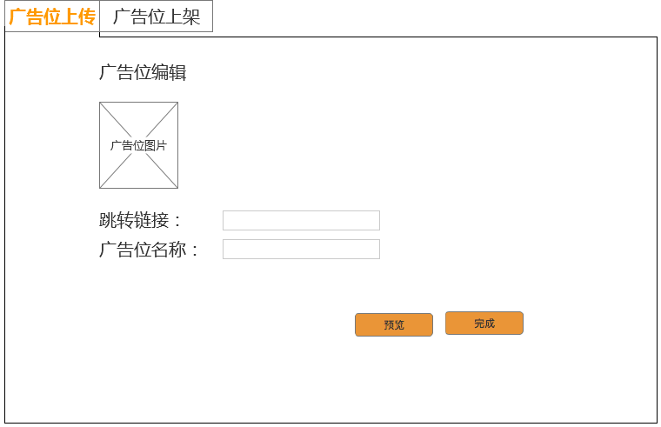
2. | 广告位维护列表 | - 广告位状态：新上传的广告位默认广告位状态为未上架；已上架广告位则标红显示帧数；  - 删除功能：可支持广告位删除功能；  - 编辑功能：可支持广告位编辑功能，单击编辑，进入“广告位编辑/上架”；
 | 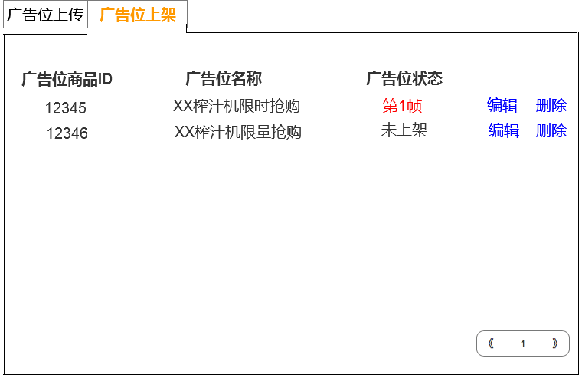
3. | 广告位编辑/上架 | - 可支持广告位内容编辑修改与预览  - 广告位位置：下拉菜单单选；选项内容为“未上架”“1”“2”“3”“4”“5”“6”“7”“8”；当选中1-8中任意项时，之前广告位位置已选过1-8中对应项的广告位的广告位位置则变为“未上架”
 | 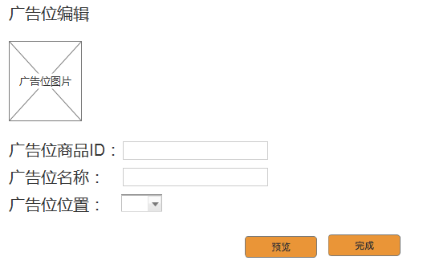
（—> 返回目录）

3.2 商品管理
- 3.2.1界面要求

- 3.2.2用例场景

- 3.2.3功能作用及特点
序号 | 模块 | 功能点描述
1 | 新建商品模块——文本信息 | - 新增品牌：选填项。下拉菜单选择品牌。支持输入品牌编码查询。  - 新增商品主标签：选填项。已下拉菜单方式选择。  - 新增限购数量：选填项。输入数字可限制每个用户限购数量。  - “保存并下一步”：保存并进入“图片信息”上传；  - “保存”：保存当前信息并继续当前页编辑  - 必填项说明：见下图
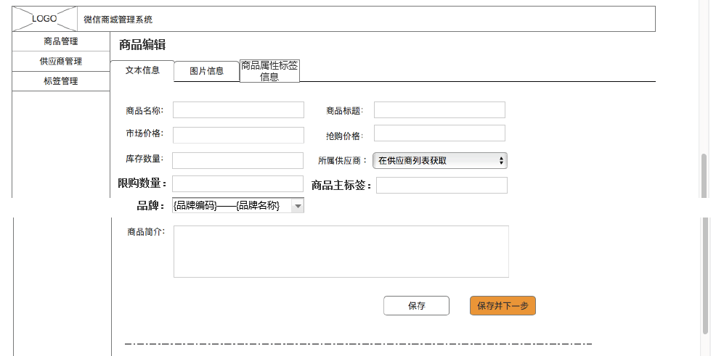

必填项说明：
商品名称 | （必填） |  | 限购数量 | （选填）
商品标题 | （必填） |  | 品牌 | （选填）
市场价格 | （必填） |  | 商品主标签 | （选填）
抢购价格 | （必填） |  | 商品属性标签 | （选填）
库存数量 | （必填）
商品简介 | （必填）
所属供应商 | （必填）

2 | 新建商品模块——图片信息 | 1.图片上传：增加预览按钮；可支持图片上传后预览效果（预览效果为移动端显示效果）可支持图片上传后缩略图展示；  2.图片上传保存：可支持每次上传图片皆可保存  3.图片删改：图片上传完成后显示 修改与删除按钮，可支持图片的删改  4.自动添加图片：当已完成上传图片时，自动切换到下一个待上传图片栏位。  5.说明图前台展示排序：按照说明图序号升序排列。  6.图片预览：可支持预览所有上传图片移动端展示效果；  7.说明图序号：可支持编辑修改说明图序号，序号范围“1——8”，默认为下图选项分布；  前台商品说明图展示顺序按序号升序排列；，  序号8个选项需“1——8”均出现在选项中才可执行保存；  执行保存后，说明图根据选好调整位置。
 | 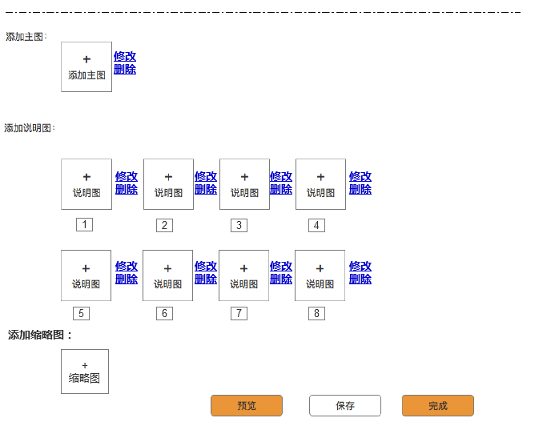
3. | 新建商品模块——商品属性标签信息 | - 点击“添加标签”进入商品属性标签选择界面（见序号5）
 | 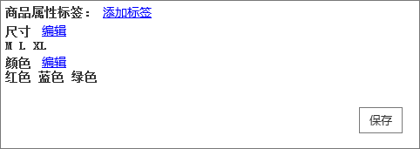
4 | 商品管理模块 | 1.增加商品筛选功能：可支持商品的上架状态（下拉菜单选择）、商品ID（精准匹配）、商品名称（模糊匹配）、上架时间范围上（指商品的限时时间范围。精确到“日”）、商品主标签的筛选；  2.“全部”tab添加：展示全部上架与未上架的商品  3.“新建商品”：点击进入新建商品模块——文本信息  4.展示商品数量：当前页的商品数量展示为20个，其余通过翻页查询  5.“操作”上下架：“上架”“下架”，点击后执行状态变化，当商品被执行下架时，若已勾选标签，则自动清空 限时 限量品牌推荐等标签。  6.“操作”编辑：“编辑”，点击后进入商品编辑页面，商品编辑页面——文本信息  7.状态：状态分为“已上架”“未上架”；
商品管理
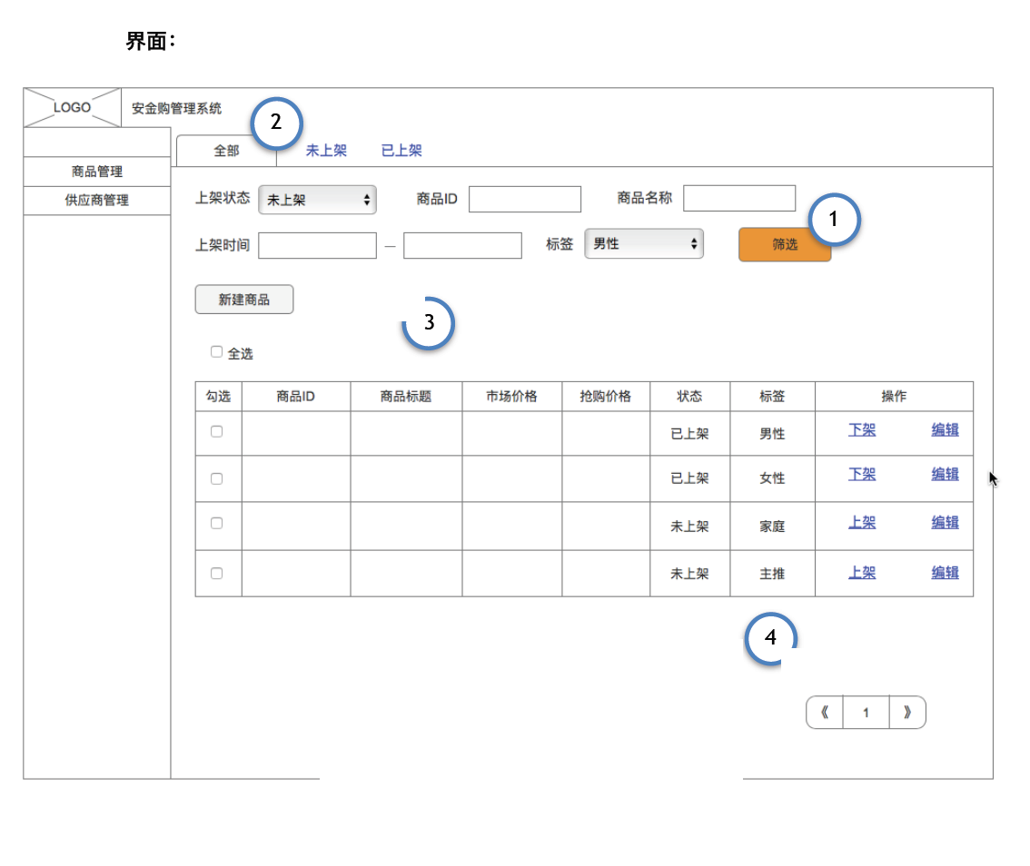
商品编辑——文本信息
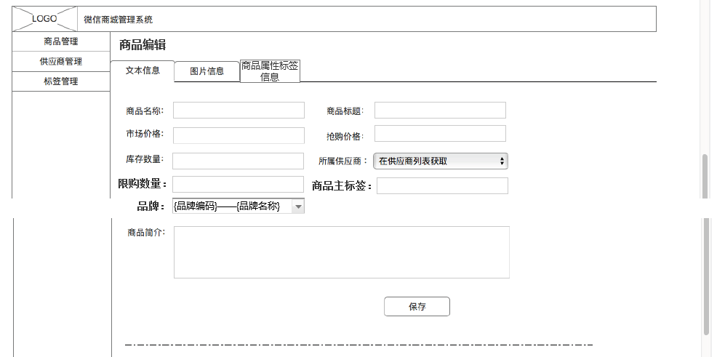
商品信息——图片信息
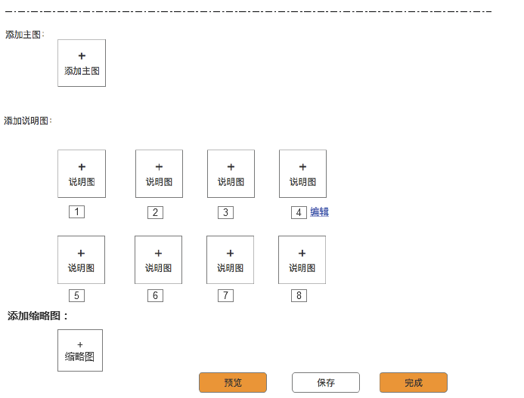
5 | 商品属性标签选择 | 1.可支持勾选属性标签，被选中标签。单击“操作”栏的查看，进入该行标签的子标签勾选。  2.标签与对应子标签均有内容被勾选中，才可执行保存。  3.展示标签数量：当前页的标签数量展示为20个，其余通过翻页查询
 | 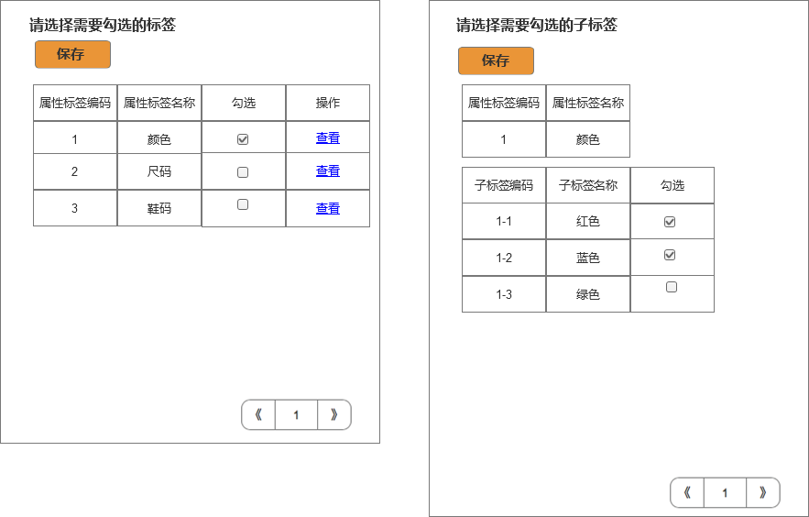
（—> 返回目录）

3.3 商品标签管理
- 3.3.1界面要求

- 3.3.2用例场景

- 3.3.3功能作用及特点
序号 | 模块 | 功能点描述
1. | 标签管理主界面 | 1.单击可进入各分支标签管理界面
 | 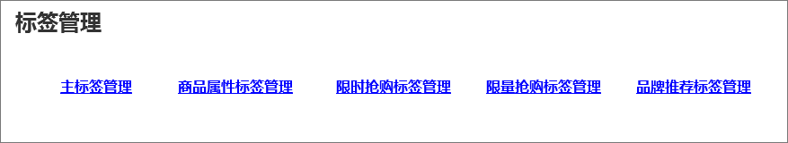
2 | 主标签管理 | 1.主标签预设标签内容：选项为“男性”、“女性”、“家庭”、“主打”  2.可支持增删改标签内容；  3.可支持对于已录入主标签的筛选（可复选）与导出。  4. 展示标签数量：当前页的标签数量展示为20个，其余通过翻页查询
 | 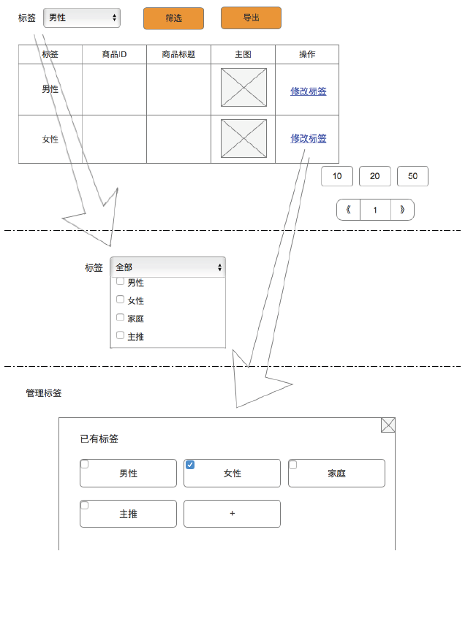
3 | 商品属性标签管理——主界面 | - 展示信息：属性标签编码、属性标签名称；  - “操作”：单击“操作”栏的“查看编辑”进入该属性标签的编辑页  - “新增”：单击“新增”。可增加新增标签项，供编辑保存  - 展示标签数量：当前页的标签数量展示为20个，其余通过翻页查询  - 标签编码：按生成次序自动生成序号；再删除已生成子标签后，原编码不递补
 | 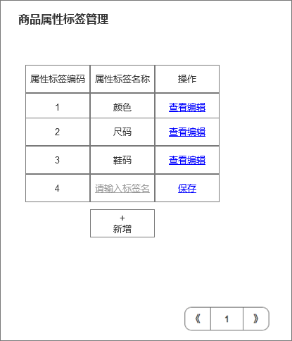
4 | 商品属性标签管理——编辑标签 | 1.可支持对于子标签的增删改，当有商品已勾选中该标签时，则不可删除  2.标签编码：按生成次序自动生成序号；再删除已生成子标签后，原编码不递补  3.展示标签数量：当前页的标签数量展示为20个，其余通过翻页查询  4.原始标签导入：请先导入保存模板内标签内容：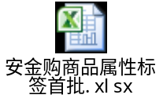
 | 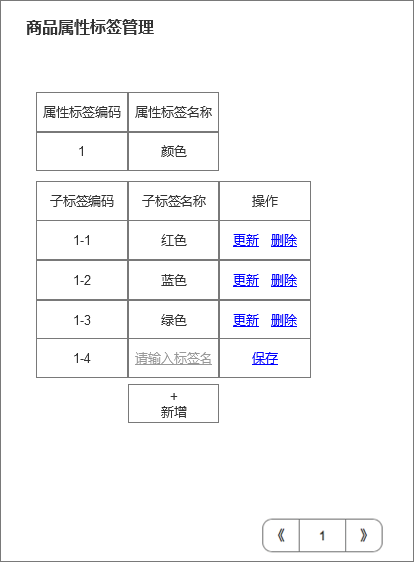
5 | 限时抢购标签管理 | - 筛选：可支持筛选商品（精确查询）、标签勾选状态、抢购时间；默认查询结果为全量查询结果；  - “限时抢购”可勾选是否参加，已选中参加限时抢购的商品将不出现在限量抢购中；  - 参加时间：选中“限时抢购”时才可编辑参加时间范围。编辑完成后，保存才可生效。  - 展示标签数量：当前页的标签数量展示为20个，其余通过翻页查询  - “抢购排序”默认显示为“未参加”，当该商品勾选中“限时抢购”，则改为“请输入序号(1-5)”。序号范围为1-5，前台展示排序按序号升序排列, 若序号相同，优先展示添加时间靠后的；
 | 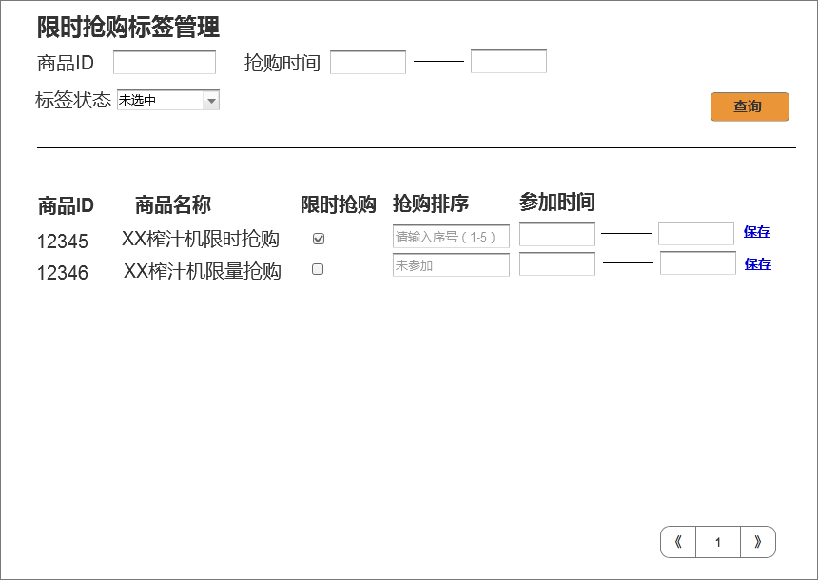
6. | 限量抢购标签管理 | 1.筛选：可支持筛选商品（精确查询）、标签勾选状态、抢购时间；默认查询结果为全量查询结果；  2.“限量抢购”可勾选是否参加，已选中参加限粮抢购的商品将不出现在限时抢购中；  3. “抢购排序”默认显示为“未参加”，当该商品勾选中“限量抢购”，则改为“请输入序号(1-5)”。序号范围为1-5，前台展示排序按序号升序排列  4.“请输入序号”：仅支持输入阿拉伯数字且为自然数;前台排序逻辑安输入序号升序排列，若序号相同，优先展示添加时间靠后的；  5.抢购数量：选中“限量抢购”时才可编辑抢购数量范围。编辑完成后，保存才可生效。
 | 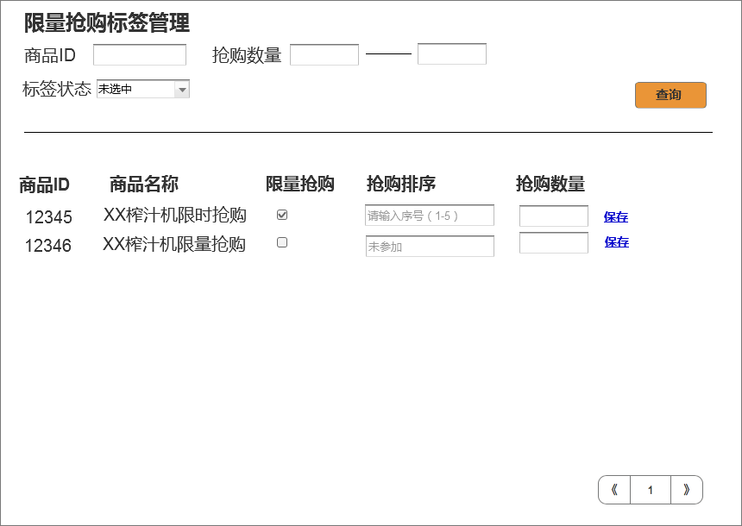
7. | 品牌推荐标签管理 | 1.筛选：可支持筛选品牌编码（精确查询）、标签勾选状态、品牌名称（模糊查询）；默认查询结果为全量查询结果；  2.“品牌推荐”：仅已完善品牌信息的品牌项可勾选是否参加；  3.“新增品牌”：单击“新增品牌”可增加新增品牌标签项，供编辑保存与上传图片素材  4.“推荐排序”默认显示为“未参加”，当该商品勾选中“限时抢购”，则改为“请输入序号”。  5.“请输入序号”：仅支持输入阿拉伯数字1-5;前台排序逻辑安输入序号升序排列，若序号相同，优先展示添加时间靠后的；  6.编辑： 进入品牌编辑页；  7.品牌编码：按生成次序自动生成序号；再删除已生成品牌后，原编码不递补  8. 新增品牌编辑页：显示所编辑的品牌名称与品牌编码；不可编辑修改  上传品牌图：（必填项）未上传过品牌图时，选项为“上传”，已上传品牌图时，选项为“修改”、“删除”  品牌描述：（必填项）可输入描述文字，可编辑修改。文字上限30个汉字；下限5个汉字；
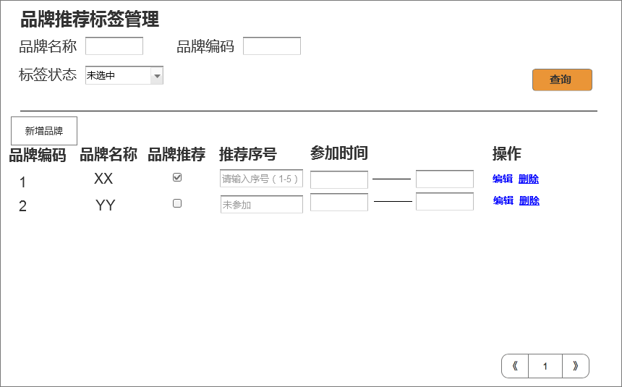
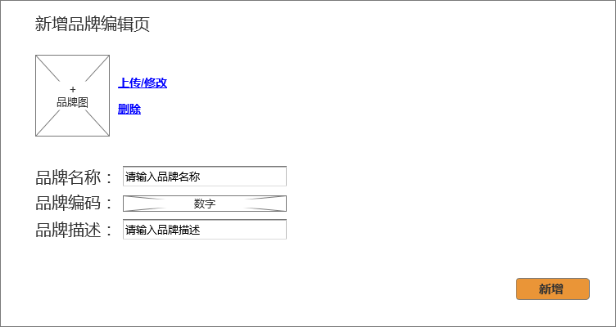
8. | 品牌推荐标签管理——品牌编辑页 | - 显示所编辑的品牌名称与品牌编码；不可编辑修改  - 上传品牌图：（必填项）未上传过品牌图时，选项为“上传”，已上传品牌图时，选项为“修改”、“删除”  - 品牌描述：（必填项）可输入描述文字，可编辑修改。文字上限30个汉字；下限5个汉字；
 | 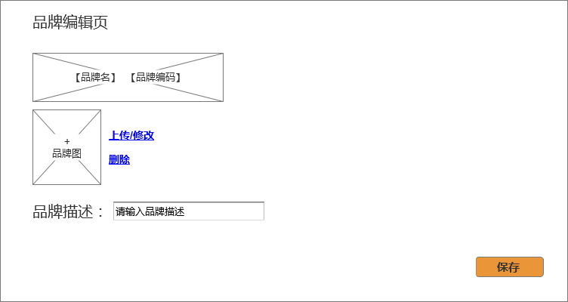
（—> 返回目录）

3.4 订单管理
- 3.4.1界面要求
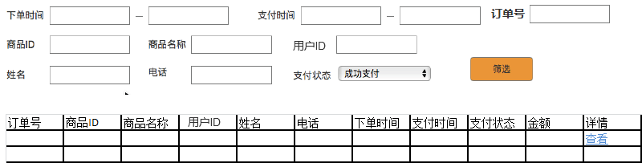
- 3.4.2用例场景

- 3.4.3功能作用及特点
序号 | 模块 | 功能点描述
1. | 筛选 | - 增加筛选功能：可支持下单时间（精确到“日”）、支付时间（精确到“日”）、订单号（精准匹配）、商品ID（精准匹配）、商品名称（精准匹配）、用户 ID（精准匹配）、姓名（模糊匹配）、电话（精准匹配）、支付状态（下拉菜单选择）的筛选。  - 支付状态：使用下拉菜单形式筛选。下拉选项：“成功支付”、“未支付”、“已失效”
 | 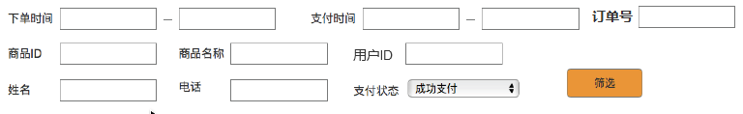
2. | 订单列表区域 | - 展示图示订单信息。  - 查看订单详情：点击“查看”弹出订单性情页。
3. | 订单详情页 | - 展示图示订单信息；  - 右上角增加关闭按钮，关闭后，回到“订单列表区域”；  - 物流信息：默认为空，可手工输入配送公司名并修改保存；  - 物流单号：默认为空，可手工输入快递单号并修改保存；
 | 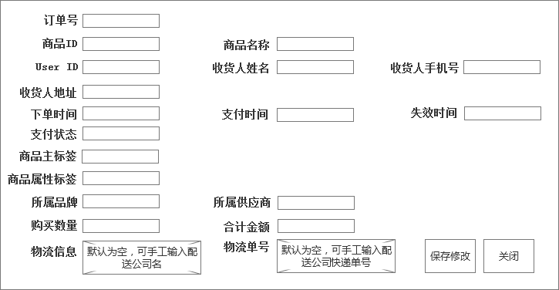
（—> 返回目录）

3.5 供应商管理
- 3.5.1界面要求

- 3.5.2用例场景

- 3.5.3功能作用及特点
序号 | 模块 | 功能点描述
1 | 供应商编辑页——客服电话录入 | 1.增加客服电话录入
 | 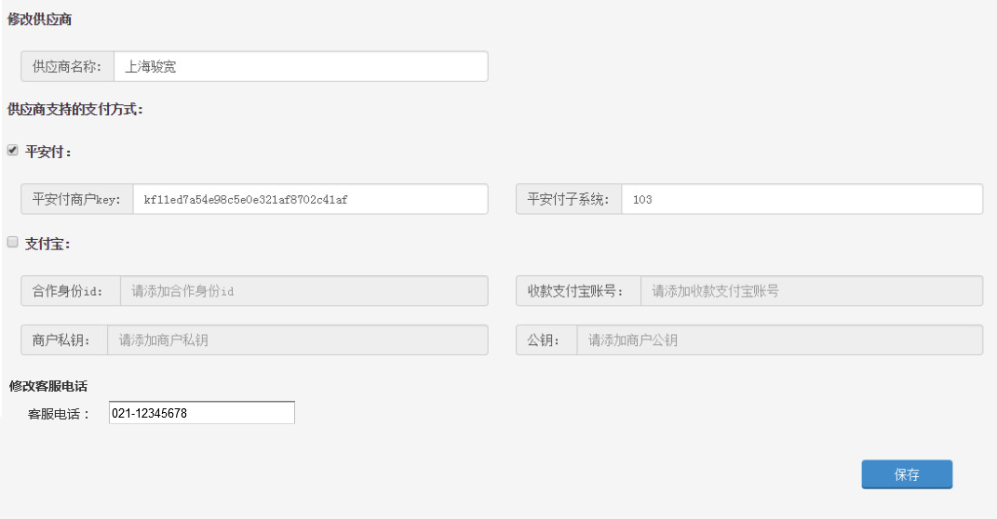
（—> 返回目录）

四、中间层需求描述

4.1 需求点标题

（—> 返回目录）

五、页面效果监测&统计（新增）
序号 | 统计模块 | 统计项目 | 图示

（—> 返回目录）

六、数据报表需求

6.1 MIS需求(Management Information System)：

实时订单查询功能，对数据获取上，提请获取更多字段。
目的：用以进行用户购买行为分析

创建时间 | 商品名称 | 商品ID | 掌柜旺旺 | 所属店铺 | 商品数 | 商品单价 | 实际成交总金额 | 商品佣金比例 | 商品佣金收益 | 天猫补贴比率 | 天猫补贴金额 | 佣金总收益(元) | 订单状态 | 订单编号

（—> 返回目录）

6.2 BIP需求(Business Intelligence Publisher)：
数据明细需求：暂无
（—> 返回目录）

七、性能需求

7.1 浏览器兼容性：
频道所有页面需兼容以下浏览器：
- IE及所有IE内核浏览器；
- Firefox；
- Chrome；
- Safari；

（—> 返回目录）

7.2 是否需要进行压力测试：否

（—> 返回目录）

八、SEO需求
（暂无）

（—> 返回目录）

九、附件资料
1 | 2 | 3 | 4 | 5

（—> 返回目录）

